附件4：
外国文教专家项目管理系统使用说明

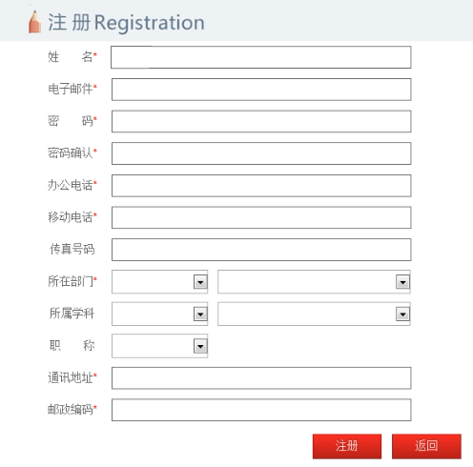
一、注册
人事干部注册时，姓名须为学院（系）名称，如“文学院”。
校内合作教师注册时，姓名须为学院（系）姓名，如“文学院张三”。

按实际情况选择所在学院（系），以便于学院（系）管理账户对教师申报账户进行审核。

二、申报
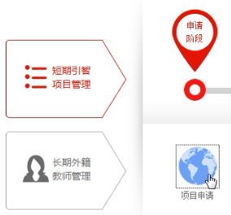
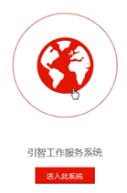
1、进入“引智工作服务系统”。 2、通过“短期引智项目管理”模块进行“项目申请”。

3、填写基本信息及项目信息。
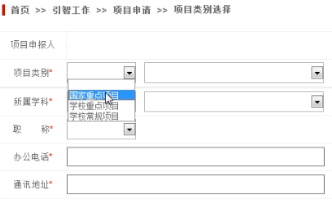
选择相应申报项目，填写相关信息。
进入项目内容界面后，按所示要求填报。

